Медицинский колледж ФГАОУ ВО «КФУ им. В.И. Вернадского»

Работу выполнила:
Студентка 1 курса
13 группы
Отделения «Фармация»
Джамилова Севие Шеряновна

Симферополь 2020 г.
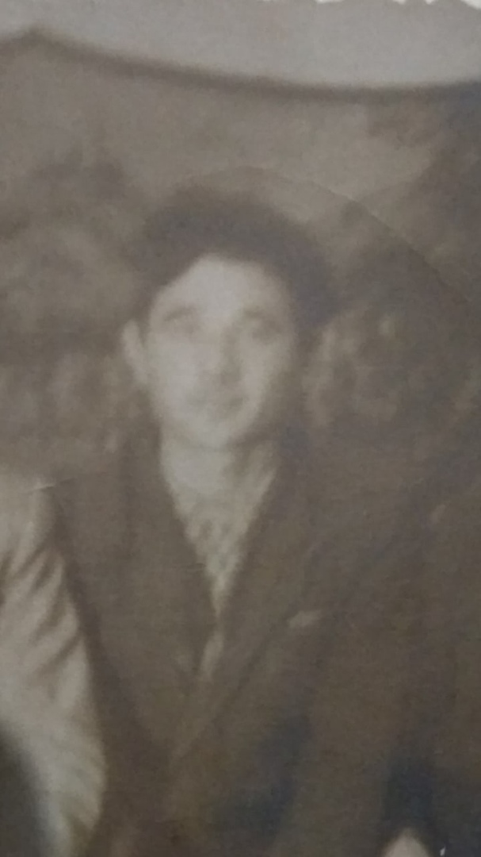
Мой прадедушка (по маминой линии) – Шейхислямов Бавбек родился 25 июля 1905 году в селе Байкият Черноморского района Республика Крым.
В 1930 году женился на моей прабабушке Шейхислямовой Севие.
У них было 8 детей .
Сам прадедушка работал бригадиром в колхозе в Черноморском районе. ( в Крыму)
Всю Великую Отечественную войну прадед прошёл рядовым солдатом.
Вернувшись с войны домой , узнав что всех крымских татар выселили из Крыма в Узбекистан , он начал искать своих близких и родных. Нашел он их в Ферганской области (в то время был Ленинградским районом) ныне Бувайдинский район с. Шуртепа (Узбекистан)
Мой прадедушка долго не жил, после тяжелой болезни скончался в 1950 году в августе месяце.
Как нам стало известно от моей тети (его внучки) он имел пару медалей «За отвагу» .
Я очень горжусь своим прадедушкой и всеми героями, которые сложили свои жизни на алтарь Отечества!

